**Разработка системы управления для БПЛА на основе машинного зрения**

Спиридонов Алексей Андреевич, методист

Туйзюков Артур Денисович, ученик

Центр технического творчества детей «НОВАпарк» (г.Новокуйбышевск)

*В статье авторы представляют результаты работы над проектом по интеграции сфер беспилотного транспорта и искусственного интеллекта.*

***Ключевые слова:*** *беспилотники, машинное зрение, python, жесты, управление, дрон.*

В настоящее время активное развитие получили беспилотники, а также технологии искусственного интеллекта. Комбинирование двух этих быстро развивающихся сфер и создание на основе этого нового способа управления дронами с использованием жестов на основе машинного зрения позволяет показать новые возможности для развития этих направлений и разнообразить как орудия для работы с дронами, так и расширить область применения языка python.

БПЛА (беспилотный летательный аппарат) — [летательный аппарат](https://ru.wikipedia.org/wiki/%D0%9B%D0%B5%D1%82%D0%B0%D1%82%D0%B5%D0%BB%D1%8C%D0%BD%D1%8B%D0%B9_%D0%B0%D0%BF%D0%BF%D0%B0%D1%80%D0%B0%D1%82) без [экипажа](https://ru.wikipedia.org/wiki/%D0%AD%D0%BA%D0%B8%D0%BF%D0%B0%D0%B6) на [борту](https://ru.wikipedia.org/wiki/%D0%92%D0%BE%D0%B7%D0%B4%D1%83%D1%88%D0%BD%D0%BE%D0%B5_%D1%81%D1%83%D0%B4%D0%BD%D0%BE), управление которым осуществляется дистанционно посредством радиоэлектроники. Беспилотные летательные аппараты имеют ряд преимуществ перед классической авиацией.

Так, например, главным преимуществом является отсутствие на борту беспилотника пилота и других людей, что позволяет избежать человеческих жертв в результате чрезвычайных ситуаций. К преимуществам также относятся значительно меньшие габариты, позволяющие не только иметь большую маневренность, но и уменьшающие стоимость аппарата.

Недостатки беспилотных летательных аппаратов связаны с новизной используемых технологий. Для беспилотников не до конца решены многие вопросы связи, посадки и спасения аппарата. БПЛА имеют недостаточную гибкость применения по сравнению с классическими летательными аппаратами, а их уровень надежности уступает традиционной авиации.

История создания БПЛА начинается в воде, а не воздухе, когда в 1899 году Никола Тесла изобрел и сконструировал первый в мире радиоуправляемый кораблик, что положило начало развитию дистанционно управляемых аппаратов. Следующий беспилотник, созданный военным инженером Чарльзом Кеттерингом в 1910 году, уже стал летательным и оснащался часовым механизмом, который через определённое время сбрасывал крылья, в результате чего он пикировал на вражеские силы.

Прорывом в области БПЛА стал беспилотник многократного использования под названием DH.82B Queen Bee. Разработанный инженерами Объединённого Королевства он находился в использовании ВВС Великобритании с 1934 по 1943 год. Данный БПЛА представлял собой отреставрированную модель биплана Fairy Queen, которым управляли дистанционно. Но данному беспилотнику было суждено стать самолетом-мишенью для будущих асов и зенитчиков.

Управление дроном в рамках реализуемого проекта было разработано на основе машинного зрения — технологии в области искусственного интеллекта, включающей в себя получение изображений объектов реального мира, их обработка и использование полученных данных для решений разного рода прикладных задач без участия (полного или частичного) человека.

Обработка и анализ изображений сосредоточены на работе с различными способами их преобразований, например, попиксельные операции увеличения контрастности, операции по выделению краёв, устранению шумов или геометрические преобразования, такие как вращение изображения. С помощью данных преобразований определяются границы объектов на фото, выявляются их признаки (размер, цвет, форма и др.). На основе полученной информации происходит анализ изображения, выявление характерных зависимостей и соответствий с ожидаемым результатом. Данные операции предполагают, что обработка/анализ изображения действуют независимо от содержания самих изображений.

Машинное зрение в основном сосредотачивается на промышленном применении с использованием автономных роботов и систем визуальной проверки и измерений, требующих осуществление обработки полученных данных и программное управление роботом в реальном времени.

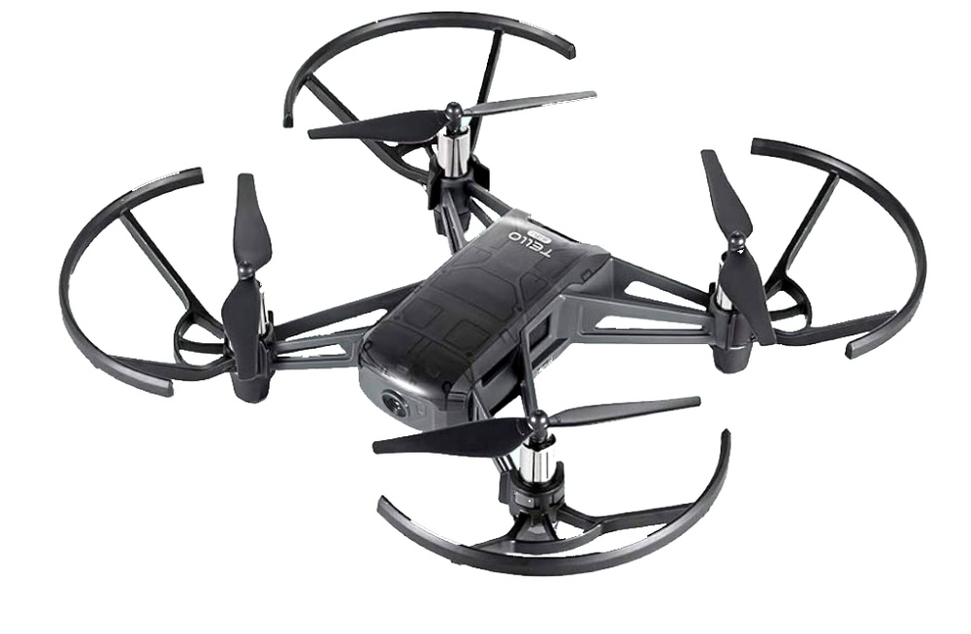В настоящий момент рынок любительских БПЛА заполонен многочисленными вариациями моделей различных конструкций. В результате изучения характеристик беспилотников и возможности использования их программного обеспечения, был выбран дрон DJI Ryze Tello (рисунок 1). Поскольку он представляет собой доступный вариант компактного безопасного беспилотника, с поддерживаемой библиотекой djitellopy, с помощью которой можно управлять БПЛА программно. Библиотека djitellopy для управления дроном имеет в своем распоряжении набор команд, одна из которых будет сообщаться беспилотнику в соответствии с распознанным машинным зрением жестом.

Рисунок 1. DJI Ryze Tello

Лидером в подходящей для осуществления проекта сфере машинного зрения является библиотека opencv, разрабатываемая компанией Intel. Библиотека имеет имеет большой арсенал для работы с машинным зрением, она в совокупности с другой, поддерживаемой компанией Google библиотекой mediapipe, которая обучена на большом количестве изображений, способна осуществлять захват рук на изображении и анализировать положение не только руки в целом, но и отдельных ее пальцев, с помощью чего в системе будет реализовано распознавание различных жестов.

Для написания кода будет использоваться высокоуровневый язык программирования python, поскольку он активно поддерживается, предоставляет доступ к различным библиотекам, в том числе нужным нам djitellopy, opencv, mediapipe, а также является простым в использовании и освоении. В качестве среды разработки будет использоваться приложение PyCharm, позволяющее вести работу с программами, написанными на языке python.

Перед использованием системы управления необходимо установить связь между компьютером и дроном посредством сети wifi. Далее создадим новый файл для исполнения python кода с расширением .py в среде разработки PyCharm и реализуем систему управления для БПЛА на основе машинного зрения.

Реализацию системы управления начнем с выполнения захват камеры, необходимой для показа жестов, это может быть как встроенная камера ноутбука, так и отдельное устройство. Далее для определения жестов осуществим захват и трекинг рук с помощью технологий машинного зрения. Определить показываемый жест поможет сравнение координат опорных точек относительно друг друга. В соответствии с опознанным жестом сохраним нужную информацию в переменные и вызовем функцию для сообщения команды управления дрону, используя сохраненные данные.

Для удобства использования отобразим на видеопотоке (рисунок 2) количество кадров видеопотока, обрабатываемых программой в секунду (fps), текущее направление движение дрона (direction), скорость движения (speed) и угол текущего поворота относительно первоначального положения (rotate angle). Также соединим между собой опорные точки кисти, по которым производится распознавание жестов, добавим дополнительное соединение фаланг указательного и большого пальцев при определении скорости дрона, выведем дополнительный видеопоток с камеры дрона.

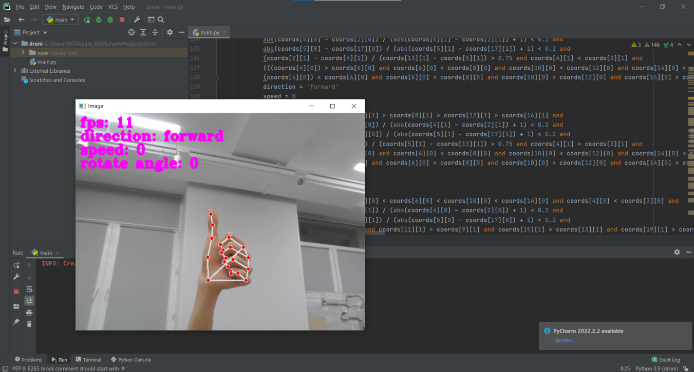

Рисунок 2. Работа программы

В результате была реализована и протестирована система управления для дрона посредством распознавания жестов на основе машинного зрения, которая имеет 12 команд (взлет, посадка, прекращение движения, движение вперед, назад, вправо, влево, вверх, вниз, вращение по и против часовой стрелки, определение скорости движения), реализованных как для левой, так и для правой руки.

Библиографический список:

1. Глория, Буэно Гарсия. Обработка изображений с помощью OpenCV, 2016.
2. Jesse, Russell Беспилотный летательный аппарат, 2012.
3. Н. Я. Василин. Беспилотные летательные аппараты, 2012.
4. Дэвид Форсайт, Жан Понс. Компьютерное зрение. Современный подход, 2004.
5. Л. Шапиро, Дж. Стокман. Компьютерное зрение, 2006.
6. Отчет TAdviser. Компьютерное зрение: технологии, рынок, перспективы, 2018.
7. В. Б. Петушкова, С. О. Потапова. История создания беспилотных летательных аппаратов, 2018.